UNIVERSIDADE DO ESTADO DE SANTA CATARINA – UDESC
CENTRO DE CIÊNCIAS TECNOLÓGICAS – CCT
PROGRAMA DE PÓS-GRADUAÇÃO EM ENSINO DE CIÊNCIAS, MATEMÁTICA E TECNOLOGIAS

DISSERTAÇÃO DE MESTRADO
TÍTULO DA DISSERTAÇÃO: subtítulo.

NOME DO MESTRANDO

JOINVILLE, SC
Joinville, 2017
2017

A presente dissertação apresenta uma reflexão sobre os procedimentos de produção relacionados com o Teatro de Grupo. A pesquisa desenvolvida analisa os procedimentos de produção grupais enquanto formas de gestão autônoma associadas à articulação de zonas de autonomia características do trabalho de grupo. Para tanto analiso os procedimentos de três grupos nacionais: Grupo Galpão (MG); Grupo Imbuaça (SE); Companhia Carona (SC). Estes grupos constituem um universo polivalente no que se refere aos procedimentos de trabalho, e ao mesmo tempo representam zonas culturais distintas de "um certo" teatro produzido nas mega-capitais brasileiras - RJ e SP. A dissertação se propõe a delinear um perfil destes grupos, destacando suas afinidades e diferenças para identificar estratégias de produção e de organização administrativas que sirvam de alicerce na construção de autonomia destes grupos. Partindo do princípio de que o Produtor e Administrador Teatral são vistos como um elo entre o mercado, os artistas, o Estado e o público. E que estes - produtor e administrador - constituem o núcleo administrativo do teatro de grupo com a função de pensar estratégias de produção e distribuição do bem cultural, e este núcleo está intrinsecamente ligado ao processo de criação artística do mesmo. A principal questão a ser respondida é: como este produtor/gestor vai ultrapassar a lógica da arte de mercadoria para a arte com significação? Fazendo com que o projeto artístico defina o financiamento e não o financiamento defina o projeto artístico. Em segundo plano procuro delinear estratégias de produção que busquem a autonomia financeira e artística do teatro de grupo.

Orientador: Nome do orientador

Coorientador: Nome do coorientador

ANO
2017
Título
Nome do Autor

ANNA CAROLINA PORTO |A ADMINISTRAÇÃO E O MARKETING DE MODA

LOMBADA

ANNA CAROLINA PORTO |A ADMINISTRAÇÃO E O MARKETING DE MODA

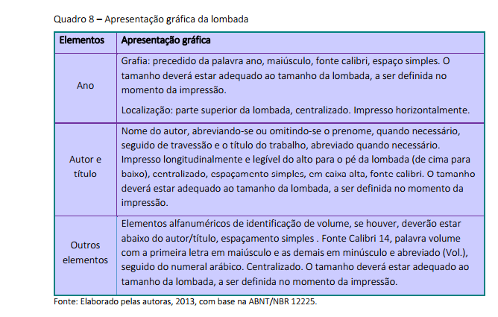

FLORIANÓPOLIS, 2016

